Lavorazione tipo: COPERTURE

Le coperture hanno la funzione di delimitare superiormente l'edificio e di proteggere l'ambiente sottostante dalle precipitazioni atmosferiche.
Risalendo indietro nel tempo, le coperture hanno costituito il primo scopo ricercato dall'uomo primitivo per soddisfare il bisogno fondamentale di procurarsi un ricovero per proteggersi dagli agenti atmosferici. E' intorno alla copertura, nel senso appunto di rifugio, che si sviluppa dapprima la tecnica, e poi una vera e propria tecnologia delle costruzioni, intese inizialmente solo come "struttura di sostegno del tetto".
L'essenzialità delle prime coperture ha gradualmente, con il diversificarsi delle esigenze, lasciato il posto ad una vera e propria tecnologia seperata, mirata a risolvere i problemi ad essa strettamente legati.
Le coperture sono costituite da uno strato denominato "manto di copertura" e da una struttura portante che sorregge il manto.
MANTO DI COPERTURA
Si intendono per MATERIALI di COPERTURA, quelli di cui é costituito il vero e proprio manto.
La tecnologia e la produzione, frutto di una sapiente mescolanza fra tradizione e ricerca, offrono una gamma vastissima di materiali per coperture; per avere un quadro sufficientemente chiaro, nonostante l'essenzialità ed elementarità della trattazione, mirata anche ad un'utenza digiuna di semplici nozioni tecniche, é necessaria una sintetica esposizione a struttura schematica:
Materiali tradizionali o surrogati dalle tradizioni locali:
LATERIZIO: COPPI; TEGOLE MARSIGLIESI, PORTOGHESI, OLANDESI, ROMANE RAME: LASTRE, SCANDOLE
ARDESIA:SCANDOLE di diversa forma e pezzatura
Materiali innovativi o non strettamente tradizionali:
GRES CERAMICO E PORCELLANATO
CEMENTO: TEGOLE
ALLUMINIO
TEGOLE BITUMINOSE
FIBROCEMENTO: LASTRE ONDULATE
Nel caso di tetti a falde con materiali tradizionali é ormai consuetudine affermata inserire strutture di supporto blandamente coibenti ed impermeabilizzanti per assicurare, insieme all'architettura ed alla giustapposizione degli elementi (coppi o tegole) il completo deflusso delle acque e la sicurezza da eventuali infiltrazioni dovute a movimenti o rotture dei laterizi.Nel caso di coperture metalliche o altro materiale, le lastre o gli elementi sono già in fabbrica strutturati in maniera tale da costituire moduli sandwich in cui sono contenuti, in spessori o stratificazioni opportune, materiali coibenti ed impermeabilizzanti, tali almeno da eguagliare i comportamenti tipici dei mattoni tradizionali, aggiungendo la resistenza meccanica ed alla corrosione, tipici dei metalli utilizzati (alluminio, rame, etc.).
Da osservare a parte é il vasto panorama delle coperture trasparenti; una volta esclusivamente limitate a strutture in acciaio e vetro, con lo sviluppo delle tecnologie, gli orizzonti si sono molto allargati, e c'é molto spazio per la fantasia nella realizzazione di forme e colori.
Metacrilati - metacrilati antiurto - policarbonati di alta qualità, supportati da leggere strutture in alluminio preverniciato, con vaste gamme di colori, purtroppo spesso legate alle singole produzioni e difficilmente confrontabili, e profili spesso brevettati, tendenti a ridurre a zero le eventuali infiltrazioni in tutte le condizioni atmosferiche.
Occorre ricordare, anche se di uso inconsueto nell'edilizia strettamente abitativa, le TENSOSTRUTTURE.

SISTEMI DI ISOLAMENTO

Sono i sistemi prefabbricati che garantiscono migliori prestazioni per quel che riguarda isolamento, impermeabilizzazione e ventilazione.
TETTI VENTILATI:
Esiste, nella produzione, una notevole gamma di tecnologie che consentono una efficace ventilazione dei tetti, ottenuta con elementi e strutture che permettono al calore accumulato dalla superficie esposta di defluire, assecondando il moto ascensionale dell'aria calda, verso punti di sfogo, ad evitare il surriscaldamento degli ambienti sottostanti.

ISOLAMENTO DEL SOTTOTETTO
Per ottenere eccellenti risultati di isolamento termico nel sottotetto a falde, esiste in produzione una vasta gamma di prodotti che consentono di risolvere il problema, adattandosi, nelle varie tipologie, al tipo di manto di copertura scelto.
Costituiti in genere da polistirene espanso a celle chiuse, con o senza supplementare spalmatura di altri prodotti impermeabilizzanti, sono pannelli ad architettura variabile, secondo le produzioni, per poter essere rapidamente montati ad incastro, evitando l'utilizzazione di chiodature o sigillature, senza per questo diminuire la sicurezza ad infiltrazioni. I prodotti possono essere montati sopra l'orditura della struttura del tetto , per poi permettere successivamente l'alloggiamento degli elementi del manto di copertura (coppi, tegole, etc.), o nell'intradosso (nella parte interna dell'orditura), in questo caso andranno rivestiti con perlinature o, secondo i prodotti, intonacati e tinteggiati.

STRUTTURE

Per STRUTTURE DI COPERTURA si intende l'orditura portante che consente di sistemare e sorreggere il manto di copertura; esse, in genere, sono adeguate al tipo di costruzione: ve ne sono in legno, cemento armato (C.A.), acciaio etc. Dal punto di vista tipologico, secondo che si voglia una copertura a falde o piana, semplificando, possiamo suddividere le strutture in:
1) Per tetti a falde la struttura base è rappresentata dalla: CAPRIATA (in LEGNO, ACCIAIO, C.A.), la cui inclinazione è strettamente legata al clima, alla piovosità e alla tradizione del posto,
2) Per le coperture piane la struttura é rappresentata dai:
SOLAI (in C.A. e in C.A. alleggerito), in genere perfettamente orizzontale, tranne una leggera pendenza, necessaria per il convogliamento delle acque meteoriche negli appositi chiusini.
Distinzione necessaria da fare quando si parla di coperture piane é tra:
2.a) Tetto piano praticabile:
quando costituisce un vero e proprio terrazzo, il solaio verrà eseguito come un vero e proprio solaio , progettato ed eseguito con particolari accortezze, dovendo
fungere da lastrico solare - barriera/contatto con gli agenti atmosferici, e l'escursione termica giornaliera e stagionale,
fungere da lastrico solare - barriera/contatto con gli agenti atmosferici, e l'escursione termica giornaliera e stagionale,
fungere da lastrico solare - barriera/contatto con gli agenti atmosferici, e l'escursione termica giornaliera e stagionale,
avere caratteristiche meccaniche adeguate al calpesto
In questo senso avrà , oltre ad un opportuno dimensionamento, anche l'inserimento al suo interno di adeguati materiali coibenti e impermeabilizzanti resistenti alle sollecitazioni meccaniche e al peso del massetto e della pavimentazione
3a) tetto piano non praticabile
quando rappresenta solo lastrico solare e non costituisce terrazzo, non essendo necessaria l'apposizione di una pavimentazione, i materiali coibenti ed impermeabilizzanti potranno essere apposti nella parte esterna del solaio e potranno non avere particolari caratteristiche di resistenza meccaniche , ad esempio, al calpestìo.

LA CAPRIATA

La struttura della CAPRIATA è basata su:
a) due elementi inclinati (puntoni) che danno l'inclinazione di falda e che sorreggono l'orditura di sostegno del manto di copertura.
b) un elemento veticale centrale (monaco).
c) due elementi inclinati tra puntoni e monaco (saettoni).
d) un elemento orizzontale di base (trave) cui si appoggiano i puntoni, e che, a sua volta viene sostenuto dagli appoggi o mensole ancorati al muro.
e) una fascia di collegamento tra trave orizzontale e monaco (catena) in acciaio.

ORDITURA DEL TETTO A FALDE

Più capriate. a passo costante in successione costituiscono la struttura di appoggio della copertura a falde. Su di esse viene appoggiata l'orditura che sosterrà il manto di copertura.Essa è composta da:
a) ARCARECCI o TERZERE: travi longitudinali che poggiano sulle capriate poste in successione a passo costante.
b) TRAVICELLI: travi trasversali , poste nel verso della pendenza della falda, poggiate sulle terzere.
c) LISTELLI: travetti posti longitudinalmente, e quindi paralleli alle terzere, poggianti sui travicelli, con il compito di sostenere le sottotegole
d) SOTTOTEGOLE: tavolato in legno od altro materiale, piatto o ondulato che serve da supporto diretto al manto di copertura ; possono avere, oltre a caratteristiche meccaniche , anche proprietà coibenti ed impermeabilizzanti, e architettura tale da favorire il deflusso delle acque pluviali, evitando ristagni successivi ad infiltrazioni per deterioramento del manto di copertura (v. coperture:sistemi).

ACCESSORI

Numerosi sono gli accessori per le coperture e riguardano soprattutto 3 categorie principali:
1) DEFLUSSO DELLE ACQUE PLUVIALI
2) DEFLUSSO DEI FUMI
3) SUPPORTI AL MANTO DI COPERTURA
PRODOTTI:
1) Gronde e discendenti per acque pluviali nei materiali tradizionali (acciaio zincato, rame etc.) o in alluminio preverniciato o in ghisa per elementi decorativi, o in PVC.
2) Comignoli prefabbricati, ventole etc.
3) Per ciò che riguarda i supporti al manto di copertura, occorre fare una distinzione tra:
3.1) PANNELLI
3.2) SOTTOCOPPI
3.1) Sono pannelli sandwich(spesso portanti), in materiale isolante termo-acustico, da sistemare sull'orditura del tetto o sulla soletta di copertura, rivestito da materiali meccanicamente resistenti e foggiati in maniera tale da costituire un sicuro appoggio alla posa del manto di copertura.
3.2) Sono lastre ondulate di materiale meccanicamente resistente (in genere fibrocemento), che hanno il compito di:
sostenere il manto di copertura, riducendo cosç il passo degli arcarecci della struttura del tetto, far defluire le acque che per rottura del manto dovessero penetrare al di sotto, creare una ventilazione tra struttura del tetto e manto di copertura, creare una barriera alle escursioni termiche e ad eventuali ristagni d'acqua, se trattati con materiali coibenti ed impermeabili.

ESEMPI DI COPERTURE INCLINATE

Si riportano alcuni esempi di coperture realizzate con guaine impermeabili e/o strati di isolante termico
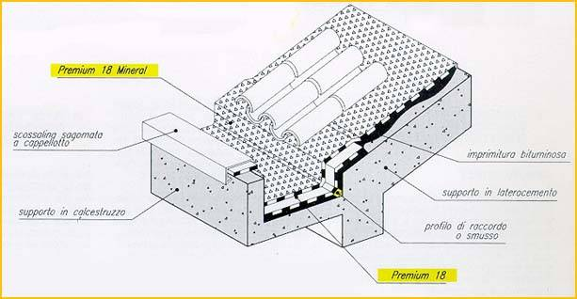

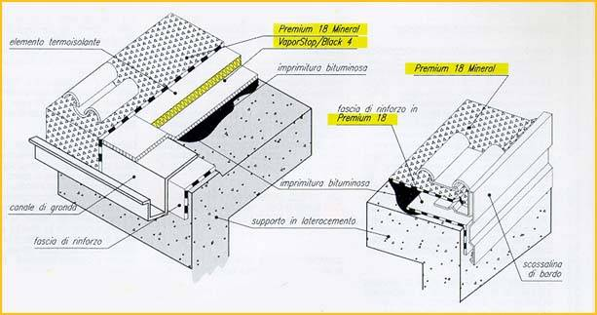

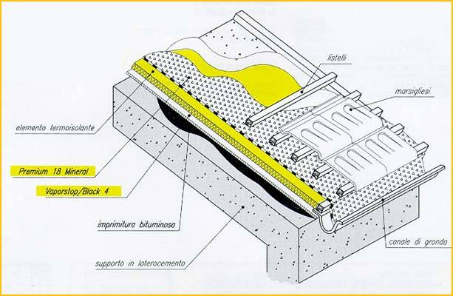

ESEMPI DI TETTO PIANO NON CALPESTABILE
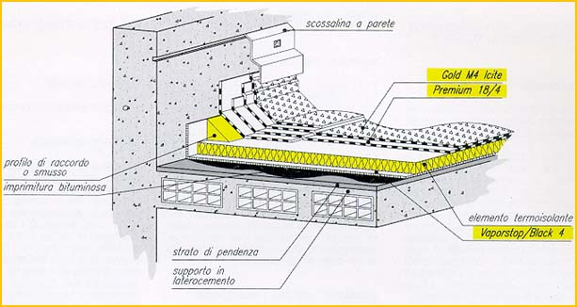
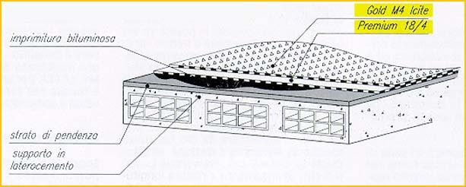
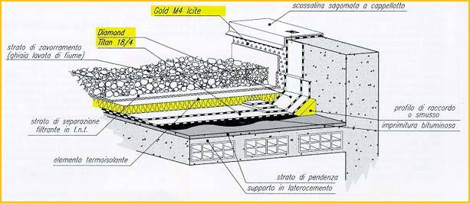

ESEMPI DI TETTO PIANO CALPESTABILE
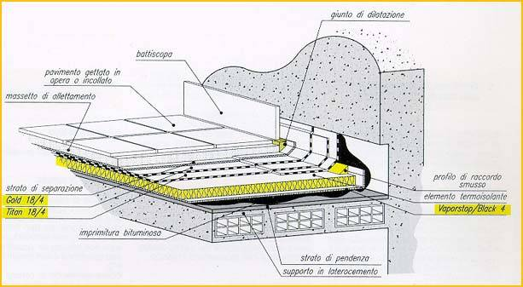
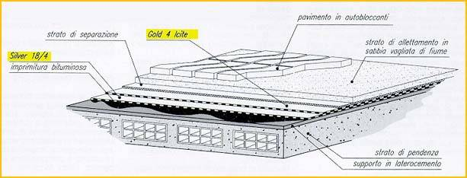
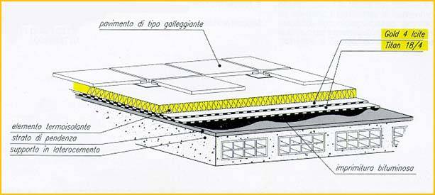

SEZIONI

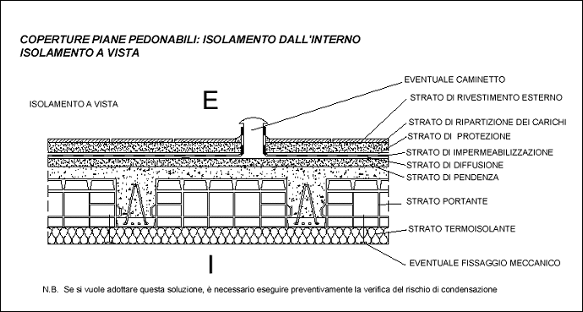
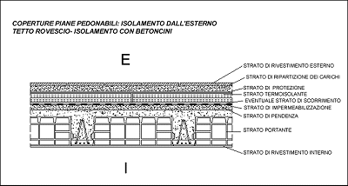
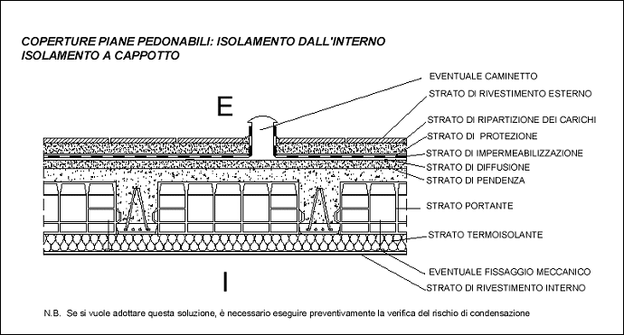

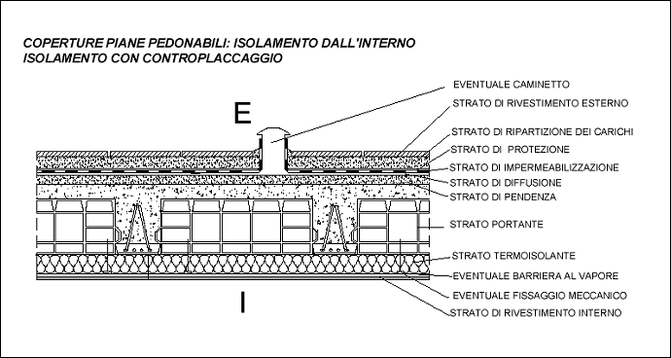

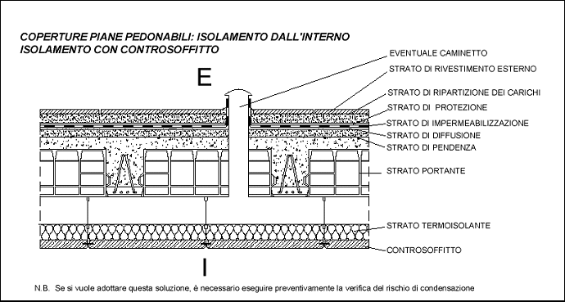

Firma per approvazione (Alta Direzione): ......................................................................…………...

